VRIENDEN VAN JAMBIANI vzw
Waterstraat 27, 3360 Bierbeek
http://www.vriendenvanjambiani.be
Ondernemingsnummer 0631.867.106
Rechtspersonenregister:Leuven

NIEUWSBRIEF augustus 2020
Beste Zanzibarfan

Het was de bedoeling van eind september opnieuw onze kaas en wijnbenefiet te organiseren. Corona heeft er anders over beslist.
De fundraisingactiviteiten van dit jaar zijn praktisch allemaal geannuleerd, maar het project zelf loopt onverminderd door. Via mail houden wij nagenoeg dagelijks contact met Zanzibar.
Daar blijkt het virus overigens veel minder te hebben toegeslagen. Dit jaar vielen er daar tot nog toe slechts een tiental coronadoden, en het openbaar leven gaat er reeds opnieuw zijn gewone gang. Regelmatig drukken zij hun bezorgdheid uit rond de virusproblematiek bij ons …
Het werkplan voor missie 2021 staat nagenoeg op punt. Er is nog enig overleg nodig met het plaatselijk comité (leerkracht PANDU, aannemer ALI en directeur Teacher Centre MAABAD). Hoofdmoot vormen de beide meerjarenplanningen rond de bouw van de CONFERENCE HALL in Jambiani School, en het WETENSCHAPSLAB in het Teacher Centre van Kitogani.
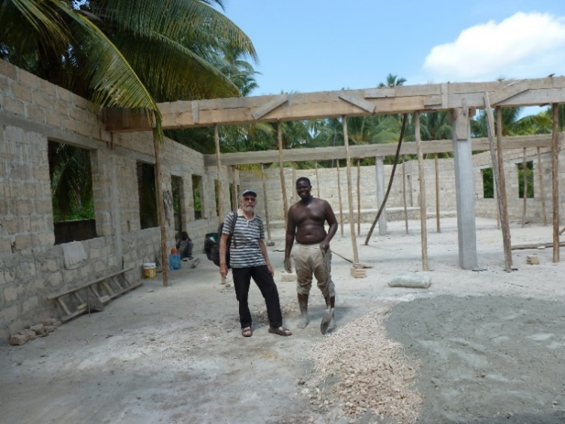
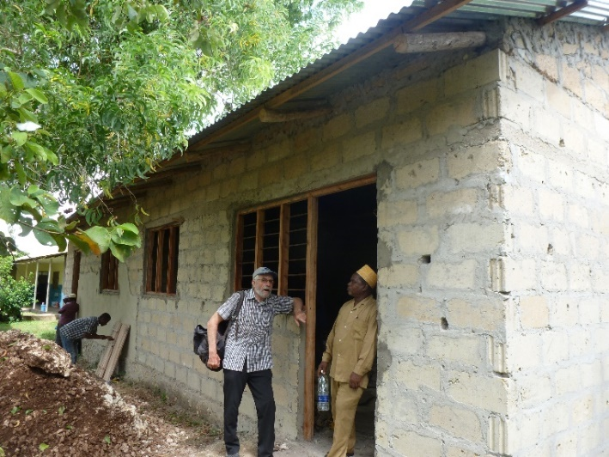
Beide projecten zijn al ver gevorderd:
WETENSCHAPSLAB Teacher Centre Kitogani; babbel met Dhr. Maabad, dir.

CONFERENCE HALL Jambiani School; contact met Dhr. Mohammed, onderaannemer

In 2021 zullen wij de andere deelprojecten blijven steunen, materieel, financieel en ook logistiek, desnoods via mail, in het geval wij niet ter plaatse geraken. De vele kleine beloftevolle gemeenschappen in Zuid-Zanzibar verwachten onze steun: de ongeveer 40 scholen (kleuter, lager, secundair, lerarenopleiding), de vier ziekenhuisjes, de vier landbouwcoöperatieven, de jeugdorganisatie …
Volgende maand vertrekt opnieuw een ruime lading hulpgoederen richting de luchthaven van Zanzibar: computers, schermen, schoolgerief, kledij, medicatie, medisch materiaal, geschenken, … De voorzitter van de organisatie ter plaatse, PANDU, zal naar goede gewoonte de lading inklaren, transporteren, opslaan in Jambiani School en ten slotte alles verdelen over de 60 bestemmelingen. Op dit ogenblik mis ik echter nog enkele laptops, printers, projectoren ...
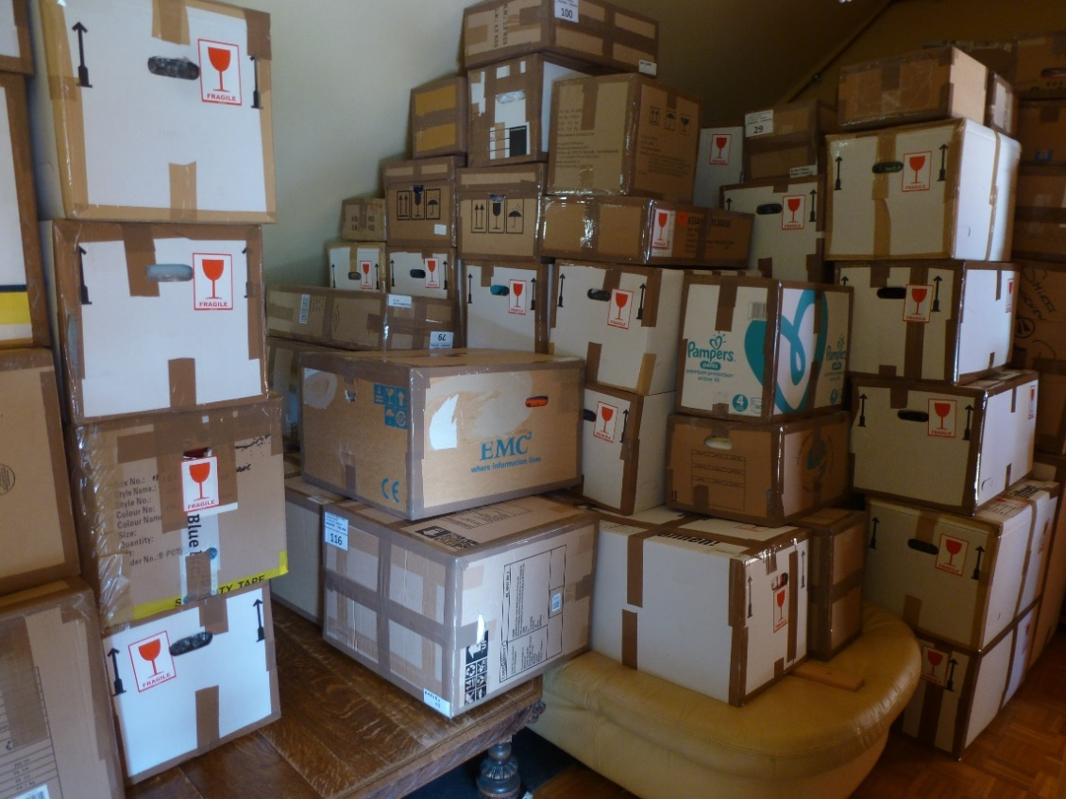

Spijtig genoeg heeft dit jaar ook onze dagelijkse huis-aan-huis wafelverkoop niet kunnen plaatsvinden. Vrienden en sympathisanten werkten echter alternatieven uit om toch inkomsten te creëren, zoals Chri Caluwaerts en Anne Demeulenaere die van de corona-nood een deugd maakten, en mondmaskers stikten die ze online te koop aanboden en persoonlijk distribueerden. Hun tweede actie loopt nog altijd: de verkoop van flesjes olijfolie met kruiden (200 ml/ 5 euro). Bestellingen kunnen via de onderstaande coördinaten. Er is keuze uit twee varianten: olijfolie met chilipepers, look en roze bessen en olijfolie met rozemarijn, citroen en zwarte peperbollen.

En ten slotte lanceren wij dan onze nieuwe kaas en wijn-actie: het wordt dit jaar een virtuele versie. Geen tastbare kaas, geen effectieve wijn, geen warme ontmoetingen of innige omhelzingen, helaas. Wel een oproep tot aankoop van een virtuele kaaskaart van 20 euro; als je met twee bent, wordt dat 40 euro: net het bedrag dat in aanmerking komt voor fiscale aftrek. En onze minister van Financiën heeft dit jaar uitzonderlijk deze aftrek opgetrokken tot 60 % (in plaats van de normale 45 %). Doe je mee?

Warme groetjes, en tot de volgende!

